Özel Eğitim
Bülteni
Şırnak Rehberlik ve Araştırma Merkezi Özel Eğitim Bülteni Sayı:6/ Ağustos 2020

“ÖZEL EĞİTİM YAVAŞ DA OLSA SÜREKLİ İLERLEME KAYDETMEK, ASLA VAZGEÇMEMEKTİR.”

Hazırlayan: Abdullah DEMİR
Düzenleyen: Seyit BAYRAM

KAYNAŞTIRMA VE DESTEK EĞİTİM ODASI

KAYNAŞTIRMANIN TANIMI
Millî Eğitim Bakanlığı Özel Eğitim Hizmetleri Yönetmeliği’nde yer alan tanıma göre kaynaştırma; özel eğitime ihtiyacı olan bireylerin eğitimlerini, destek eğitim hizmetleri de sağlanarak yetersizliği olmayan akranları ile birlikte resmî ve özel; okul öncesi, ilköğretim, orta öğretim ve yaygın eğitim kurumlarında sürdürmeleri esasına dayanan özel eğitim uygulamalarıdır. Diğer bir deyişle özel eğitim gerektiren çocukların, normal gelişim gösteren yaşıtlarıyla, normal sınıflarda eğitim ve öğretime özel bir şekilde dâhil edilmesidir.
KAYNAŞTIRMANIN AMAÇI

Kaynaştırmanın amacı, özel eğitime ihtiyacı olan bireyi normal hale getirmek değildir.
Kaynaştırmanın amacı özel eğitime ihtiyacı olan çocukların;

- Kendi gerçeğini benimsemesini sağlamak,

- Onun ilgi ve yeteneklerini en iyi şekilde kullanmasını sağlamak ve toplum içinde yaşayabilmesini kolaylaştırmak,

- Okul düzenini ve okuldaki uygun davranış biçimlerini tanımalarını sağlamaktır
- Normal gelişim gösteren diğer çocuklarla nasıl iletişim kurabileceklerini öğrenmeleri ve yaşıtlarına uyum sağlayabilmelerini gerçekleştirmek,

- Normal gelişim gösteren çocukların özel gereksinimli yaşıtlarına karşı daha olumlu tutumlar geliştirmelerine yardım etmek,

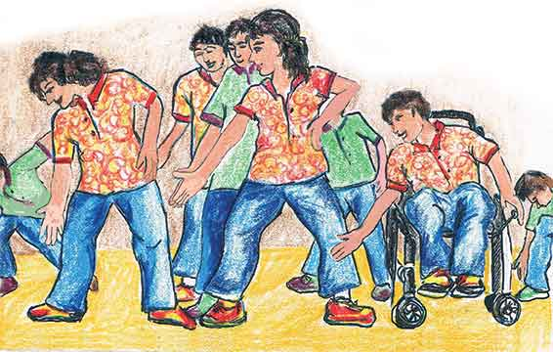
- Anne-babaların, diğer çocuklar içinde çocuklarının başarılı yönlerini görmelerine, onun sınırlı yeteneklerini daha gerçekçi olarak değerlendirmelerine ve buna göre tavır takınmalarına yardımcı olmaktır.

KAYNAŞTIRMANIN UYGULAMA ÖLÇÜTLERİ
Kaynaştırma eğitiminin bazı ölçütlere göre uygulanması gerekmektedir. Bu ölçütlere uyulması kaynaştırma eğitiminin amacına ulaşmasına yardımcı olacaktır. MEB Özel Eğitim Hizmetleri Yönetmeliği’nin 23. maddesine göre kaynaştırma yoluyla eğitim uygulama ölçütleri şu şekilde özetlenebilir:

- Özel eğitime ihtiyacı olan bireylerin, eğitimlerini öncelikle yetersizliği olmayan akranları ile birlikte aynı kurumda sürdürmeleri sağlanır.

- Eğitim hizmetleri, bireylerin eğitim performansına ve öncelikli ihtiyaçlarına göre planlanır.

- Kaynaştırma yoluyla eğitimlerine devam eden öğrenciler, yetersizliği olmayan akranlarıyla aynı sınıfta eğitim görmeleri hâlinde kayıtlı bulundukları okulda uygulanan öğrencilerin takip ettikleri programlar temel alınarak eğitim performansı ve ihtiyaçları doğrultusunda BEP hazırlanır.

- Kaynaştırma yoluyla eğitim uygulaması yapılan okul ve kurumlarda BEP geliştirme birimi oluşturulur.

- Kaynaştırma yoluyla eğitim uygulamaları yapılan okul ve kurumlarda öğrencinin yetersizliğine uygun fiziksel, sosyal, psikolojik ortam düzenlemeleri yapılır. Bu okul ve kurumlarda öğrenciye verilen eğitim hizmetlerinin etkin bir biçimde yürütülebilmesi amacıyla özel araç gereç ile eğitim materyalleri sağlanır ve destek eğitim odası açılır.

- Kaynaştırma uygulamaları yapılan okul ve kurumlardaki personel, diğer öğrenciler ve onların aileleri özel eğitime ihtiyacı olan bireylerin özellikleri hakkında okul idaresince yapılan planlama doğrultusunda RAM, BEP geliştirme birimindeki ilgili kişilerce bilgilendirilir.

- Okul ve kurumlarda, kaynaştırma yoluyla eğitim alacak bireylerin bir sınıfa en fazla iki birey olacak şekilde eşit olarak dağılımı sağlanır.

- Kaynaştırma yoluyla eğitimlerine devam eden öğrencilerin yetersizlik türü, eğitim performansı ve ihtiyacına göre araç gereç, eğitim materyalleri, öğretim yöntem ve teknikleri ile ölçme ve değerlendirmede gerekli tedbirler alınarak düzenlemeler yapılır.
KAYNAŞTIRMA İLE İLGİ SIK SORULAN SORULAR
SORU 1: Her kaynaştırma kararı alınmış öğrenci için BEP ekibi oluşturmak zorunlu mudur?

CEVAP: Evet zorunludur. Özel eğitime ihtiyacı olan öğrencilerin eğitimlerini sürdürdükleri okul ve kurumlarda eğitim performansları ve ihtiyaçları doğrultusunda BEP’leri hazırlamak amacıyla bireyselleştirilmiş eğitim programı geliştirme birimi oluşturulur. (Özel Eğitim Hizmetleri yönetmeligi’nin Madde 72)
SORU 2: Kaynaştırmaya alınan öğrencim sürekli devamsız! Bu durumda bir üst sınıfa geçmesi nasıl olacak?
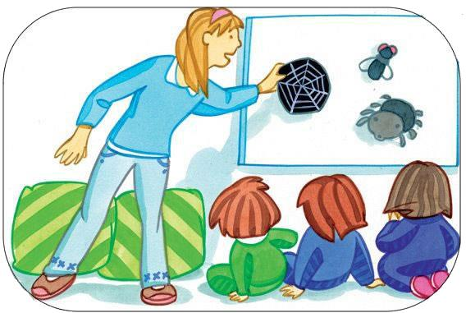
CEVAP: Kaynaştırma öğrencilerinin devamsızlıkları devam ettiği okul ve kurumun devam devamsızlıkla ilgili mevzuatına göre işlem yapılır. Sürekli devamsızlığı olan kaynaştırma öğrencilerine sınıf tekrarı yaptırılır.
SORU 3: Diğer öğrenci aileleri sınıfta kaynaştırma öğrencisini istemiyor. Arada kaldım. Ne yapmalıyım?
CEVAP: Okul rehberlik servisi, RAM temsilcisi veya BEP Geliştirme Birimi üyeleri ile birlikte ailelere; kaynaştırma eğitiminin yetersizliği olan öğrenciler ile sınıftaki diğer öğrencilere kaynaştırma eğitiminin faydaları konusunda bilgilendirme toplantıları yapılır. Yasal haklar ve sorumluluklar anlatılır.

SORU 4: Kaynaştırma kararı kaldırılabilir mi?
CEVAP: BEP Geliştirme Birimince öğrencinin kaynaştırma eğitimin kaldırılması gerektiği düşünülüyorsa, yeniden eğitsel değerlendirme ve tanılamasının yapılması amacıyla bağlı olunan RAM’a “ Eğitsel Değerlendirme İsteği Formu” doldurularak müracaat edilir. Yapılan eğitsel değerlendirme ve tanılama sonrası “ normal Eğitime Devamı Uygundur” kararı alınan öğrencinin kaynaştırma kararı; özel eğitim değerlendirme Kurulunun” yönelte raporu”, İl/İlçe özel eğitim hizmetleri kurulu” yerleştirme kararı” ile kaldırılır.
SORU 5: Kaynaştırma eğitimi alan öğrencime yazılılarda farklı sorular mı hazırlamalıyım? Yazılıyı sınıfla aynı anda mı yapmalıyım?
CEVAP: BEP Geliştirme Birimince öğrencinin yetersizliği doğrultusunda BEP Planı düzenlenmesi kararı alınan derslerde; BEP’ de belirlenen kazanımlar ( Uzun ve kısa dönemli amaçlar)dikkate alınarak sözlü ve yazılı soruları düzenlenir ve değerlendirilir. Öğrencinin yetersizlik türü ve hazır bulunurluğu dikkate alınarak sınavlar diğer öğrencilerle birlikte yapılabileceği gibi farklı zamanlarda da yapılabilir.
SORU 6: Kaynaştırma eğitimi ile ilgili çevremizdeki hangi kurum ve kuruluşlardan yardım alabiliriz?

CEVAP 6: Rehberlik ve Araştırma Merkezlerinden, bağlı bulunduğunuz il/ilçe özel eğitim hizmetleri kurullarından, Özel Eğitim ve Rehberlik Hizmetleri Genel Müdürlüğü Kaynaştırma Eğitimi Şubesinden yardım alabilirsiniz.

SORU 7: Öğrencime ilişkin Kaynaştırma eğitimi tedbirinin yanlış olduğunu düşünüyorum. Ne yapmalıyım?
CEVAP 7: Okul ve kurumlardaki rehberlik ve psikolojik danışma hizmetleri yürütme komisyonu, okula/kuruma kayıt tarihinden itibaren en az 70 is günlük izleme süreci sonucunda öğrenciyle ilgili eğitsel değerlendirme ve tanılama ya da yerleştirme kararının uygun bulunmaması halinde yeniden değerlendirilmesi isteğiyle özel eğitim hizmetleri kuruluna itiraz edebilir. (Özel Eğitim Hizmetleri Yönetmeliği’nin Madde 18-b)

SORU 8: Kaynaştırma yoluyla eğitim yapılan eğitim kurumlarında öğrenci mevcutları ne kadar olmalıdır?
CEVAP 8 : "...ağır ve çok ağır düzeyde zihinsel ve birden çok yetersizliği olmamak şartıyla Okul öncesi için iki öğrenci için 10 bir öğrenci için 20, ilkokul ve ortaokul için iki öğrenci 15 bir öğrenci için 25 sayı geçmemesi gerek. (OKUL ÖNCESİ EĞİTİM VE İLKÖĞRETİM KURUMLARI YÖNETMELİĞİ 11)

SORU 9: Neden kaynaştırma öğrencileri ayrı bir sınıfta ya da okulda eğitimlerine devam ettirilmiyor?

CEVAP 9: Yetersizliği olan bireylerden akranları ile birlikte eğitim alabilecek düzeyde olan öğrenciler "En az sınırlandırılmış eğitim ortamı” ilkesinden hareketle kaynaştırma eğitimine öncelik verilmektedir.
DESTEK EĞİTİM ODASI NEDİR?
“Destek Eğitim Odası”, okul ve kurumlarda, kaynaştırma/ bütünleştirme yoluyla eğitim uygulamaları kapsamında yetersizliği olmayan akranlarıyla birlikte aynı sınıfta eğitimlerine devam eden özel eğitim ihtiyacı olan öğrencilerin sunulan eğitim hizmetlerinden en üst düzeyde yararlanmaları amacıyla özel araç-gereçler ile eğitim materyalleri sağlanarak oluşturulmuş eğitim ortamlarıdır.

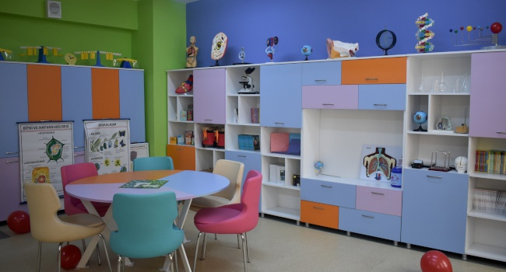

DESTEK EĞİTİM ODASI AÇMAK ZORUNLU MUDUR?
“Kaynaştırma/bütünleştirme yoluyla eğitim uygulamaları kapsamında yetersizliği olmayan akranlarıyla birlikte aynı sınıfta eğitimlerine devam eden özel eğitim ihtiyacı olan öğrenciler ile özel yetenekli öğrencilerin öğrenim gördüğü okul ve kurumlarda ‘Destek Eğitim Odası’ açılması zorunludur.” denilmektedir. Söz konusu hükümler, Milli Eğitim Bakanlığı Özel Eğitim ve Rehberlik Hizmetleri Genel Müdürlüğünce yayımlanan “Destek Eğitim Odası” konulu Kılavuz ve ilgili diğer amir hükümler gereğince; “Kaynaştırma/bütünleştirme yoluyla eğitim uygulamaları kapsamında yetersizliği olmayan akranlarıyla birlikte aynı sınıfta eğitimlerine devam eden özel eğitim ihtiyacı olan öğrenciler ile özel yetenekli öğrencilerin öğrenim gördüğü okul ve kurumlarda ‘Destek Eğitim Odası’ açılması zorunludur.

OKULLARDA DESTEK EĞİTİM ODASI NASIL AÇILIR?
Destek eğitim odası, il/ilçe özel eğitim hizmetleri kurulunun önerisi doğrultusunda il/ilçe millî eğitim müdürlükleri tarafından açılır. Bu kapsamda izlenmesi gereken işlem basamakları aşağıda yer almaktadır
- İl/ilçe özel eğitim hizmetleri kurulu tarafından kaynaştırma/bütünleştirme yoluyla eğitim uygulaması kapsamında okul/kuruma yerleştirilen özel eğitim ihtiyacı olan öğrenciler için her tür ve kademedeki okul/kurumlar bünyesinde il/ilçe milli eğitim müdürlüklerince destek eğitim odası açılır.
- Destek eğitim odasında eğitim alacak öğrenci sayısına göre okulda veya kurumda birden fazla destek eğitim odası açılabilir.
- Açılış onayları, açılacak her bir destek eğitim odası için ayrı ayrı olacak şekilde bir defa alınır.
- Özel eğitim ihtiyacı olan öğrencilere yönelik okulun fiziki şartları, öğrenci sayıları, yetersizlik türleri ve yetenek alanları göz önünde bulundurularak ayrı destek eğitim odaları açılabilir.
- Fiziki şartları nedeniyle destek eğitim odası açılamayan okullarda il/ilçe milli eğitim müdürlüklerinin onayı doğrultusunda fen laboratuvarları, resim atölyeleri, müzik odaları vb. uygun alanlar destek eğitim odası olarak kullanılabilir.

Destek eğitim odası açılması için, ilgili Okul Müdürlüğü’nün İlçe Milli Eğitim Müdürlüğü’ne “resmi yazı ekinde yer alan belgelerle (Destek Eğitim Odası Talep Formu, kaynaştırma eğitimi kapsamı öğrencilere ilişkin düzenlenmiş öğrenci belgeleri ve kaynaştırma eğitimi karar örnekleri) başvurması gerekmektedir. (Talep formu ve resmi yazı Şırnak RAM sayfasında bulunmaktadır.)
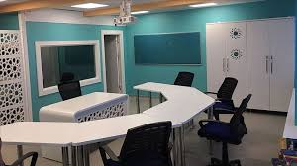

DESTEK EĞİTİM ODASI İLE İLGİLİ SIK SORULAN SORULAR

SORU 1: Destek Eğitim Odası Açmak Zorunlu Mudur?
CEVAP 1: Kaynaştırma/bütünleştirme yoluyla eğitim uygulamaları kapsamında yetersizliği olmayan akranlarıyla birlikte aynı sınıfta eğitimlerine devam eden özel eğitim ihtiyacı olan öğrenciler ile özel yetenekli öğrencilerin öğrenim gördüğü okul ve kurumlarda “Destek Eğitim Odası” açılması zorunludur.
SORU 2 : Destek Eğitim Odasında Kimler Eğitim Görebilir?
CEVAP 2 : Destek eğitim odasında, okul ve kurumlarda, kaynaştırma/bütünleştirme yoluyla eğitim uygulaması kapsamında yetersizliği olmayan akranlarıyla birlikte aynı sınıfta eğitimlerine devam eden özel eğitim ihtiyacı olan öğrenciler ile özel yetenekli öğrenciler eğitim görebilir.
SORU 3: Bir Öğrenci Destek Eğitim Odasında Haftada Kaç Saat Eğitim Alabilir?
CEVAP 3: Öğrencinin destek eğitim odasında alacağı haftalık ders saati, haftalık toplam ders saatinin %40’ını aşmayacak şekilde planlanır. Örneğin; haftalık 30 ders saati öğrenim gören bir öğrenci için söz konusu planlama en fazla 12 ders saati (30x40/100 = 12) olacak şekilde uygulanır.
SORU 4: Destek Eğitim Odasında Öğrencilere Grup Oluşturularak Eğitim Verilebilir Mi?
CEVAP 4 : Destek eğitim odasında öğrencilerin eğitim performansları dikkate alınarak birebir eğitim yapılır. Ancak; BEP geliştirme birimi gerektiğinde eğitim performansı aynı seviyede olan öğrencilerle birebir eğitimin yanında en fazla 3 öğrencinin bir arada eğitim alacağı grup eğitimi de yapılması için karar verebilir.
SORU 5: Destek Eğitim Odası İçin Alınacak Olan Malzemeler Nasıl Temin Edilir?
CEVAP 5: Destek eğitim odasında öğrencilerin eğitim performansı ve ihtiyaçları, yetersizlik türü ve yetenek alanlarına uygun araç-gereç ve eğitim materyalleri bulunur. İl/ilçe millî eğitim müdürlükleri, kaynaştırma/bütünleştirme yoluyla eğitim yapılan okul ve kurumlardaki özel eğitim hizmetlerine yönelik derslik, araç- gereç gibi ihtiyaçların sağlanması için tedbir almakla yükümlüdür. Destek eğitim odası için alınacak malzemeler okul/kurumun bağlı bulunduğu genel müdürlüğün bütçesinden karşılanır.

